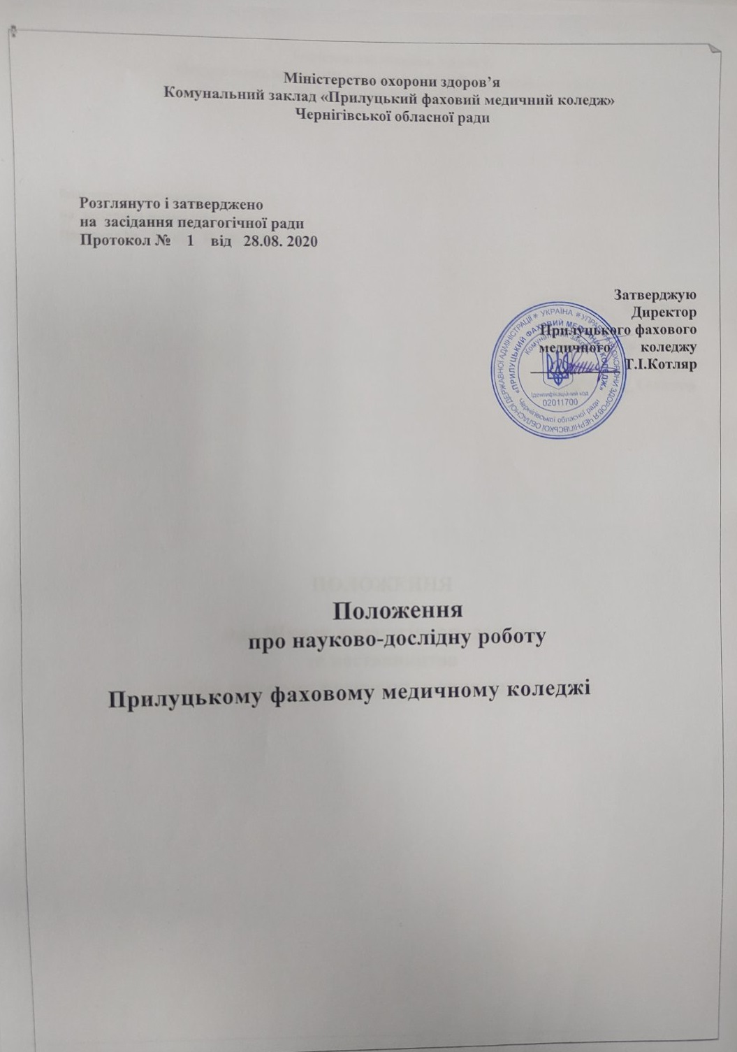

**Загальні положення**

Закон України «Про вищу освіту», «Про фахову передвищу освіту» Національна доктрина розвитку освіти, розглядають науково - дослідну роботу студентів як суттєвий компонент підготовки спеціалістів, який забезпечує опанування методів рішення науково-практичних завдань.

Знання методичних, теоретичних, технологічних методів та організації науково-дослідної діяльності допомагає студентам порівняно легко включатися в професійну діяльність.

Викладачі коледжу повинні навчити студентів методології, технології методів та організації науково-дослідної діяльності.

**Зміст і форми підготовки педагога-дослідника**

Традиційно вища школа високо цінує вплив різних видів студентської навчальної і науково-дослідної діяльності на професійне становлення

**Науково-дослідна робота** - це цілеспрямована і методично обґрунтована система підготовки майбутнього медичного працівника. Процес її вдосконалення спрямований на пошук нових форм роботи, завдяки яким відбувається інтеграція науки та практики, що, у свою чергу, передбачає творчий розвиток кожного студента, формування його здатності використовувати у практичній діяльності сучасні досягнення науки.

**У** **процесі ведення науково-дослідної роботи** студенти повинні отримати уявлення про науку, наукову діяльність через уміння:

• використовувати оптимальні прийоми роботи з джерелами інформації;

• користуватися засобами збереження інформації;

• складати власний план дій у нестандартних ситуаціях;

• спілкуватися з людьми різних вікових та соціальних категорій;

• оцінювати і самостійно вирішувати проблемні питання;

• діяти відповідно до нормативно-правової бази у сфері інтелектуальної

власності;

• оцінювати власні сили у різних життєвих ситуаціях.

**Головні завдання організації науково-дослідної роботи студентів:**

• вироблення творчого, дослідницького стилю діяльності у вирішенні

буденних і перспективних навчальних завдань;

• набуття навичок роботи в колективі, виховання почуття

відповідальності, взаємодопомоги;

• навчання методики і засобів самостійного розв'язання наукових і

практичних завдань, стимулювання розвитку

самостійності;

• залучення найздібніших студентів до вирішення проблем, що мають

безпосередній вихід у практику роботи медичного працівника.

• формування наукового світогляду, оволодіння методами наукового дослідження;

• надання допомоги студентам в оволодінні спеціальністю, досягненні високого професіоналізму;

• розвиток творчого мислення та індивідуальних здібностей студентів у вирішенні практичних завдань;

• розвиток ініціативи, здатність застосовувати теоретичні знання у своїй практичній роботі, залучення студентів до поглиблення своїх знань.

**Вимоги до науково-дослідної роботи студентів**

**Навчально-дослідна робота студентів повинна** :

• носити цілеспрямований, організований характер і бути невід'ємною ланкою в системі навчального процесу;

• враховувати інтереси студентів, забезпечувати позитивну мотивацію;

• мати практичну реалізацію в майбутній професійній діяльності.

**Основні фактори успішного формування у студентів дослідницьких умінь:**

• система підготовки і залучення студентів до науково-дослідної роботи (єдність навчальної і позанавчальної науково-дослідної роботи студентів);

• стимулювання науково-дослідної роботи студентів;

• комплексний підхід до організації дослідницьких навчальних і наукових завдань, виконання дослідної роботи;

• керівна роль викладача - ініціатора і організатора навчально-дослідної роботи студентів.

**Напрями науково-дослідної роботи студентів**

**1. Навчально-дослідна робота, що органічно пов'язана з навчальним процесом і є його частиною:**

• виконання завдань під час семінарських, практичних, лабораторних занять з різних дисциплін;

**2.** **Науково-дослідна робота, що виконується у позааудиторний час:**

• участь у наукових семінарах, науково-практичних конференціях, засіданнях круглих столів, прес-конференціях;

• підготовка та випуск спеціальних збірників, напрацювань студентів;

• робота в наукових (предметних) гуртках, клубах за інтересами;

• робота у творчих групах, наукових товариствах.

3. **Організаційно-масові заходи:**

• предметні олімпіади;

• конкурс-огляд робіт;

• участь у всеукраїнських конкурсах;

• студентські конференції.

**Конференції та конкурси творчих робіт студентів - підсумок**

**дослідної діяльності**

Головною метою конференції є виявлення і підтримка обдарованих студентів.

**Завдання конференції:**

• активізація пізнавальної діяльності студентів;

• підвищення інтелектуального рівня і задоволення професійних інтересів;

• розвиток творчих здібностей і пізнавальних інтересів, розширення світогляду студентів у різних галузях науки;

• пропаганда роботи кращих наукових (творчих) груп, колективів;

• розвиток навичок самостійної роботи, заохочення студентів до вирішення завдань, які мають практичне значення для розвитку науки нашого краю та країни;

• рекомендації кращих студентських робіт для публікації в науково-дослідницьких виданнях.

**Методика підготовки науково-дослідної роботи**

**Науково-дослідна робота** - це самостійне навчально-наукове дослідження студента, яке виконується з певної тематики.

Обсяг науково-дослідної роботи - близько 40 сторінок (друкованих).

Тематика науково-дослідних робіт тісно пов'язується з практичними потребами конкретного фаху, затверджується на засіданні методичної ради або циклової комісії; виконання визначається графіком (циклограмою) та планом, що складається на семестр.

**Структура роботи:**

*Титульний аркуш -* це перша сторінка, на якій вказується міністерство; назва навчального закладу, в якому виконується робота; назва відділення (циклової комісії); повна назва теми роботи; прізвище та ініціали студента-дослідника, курс, група, відділення; прізвище, ініціали, вчене звання наукового керівника; рік і місце виконання роботи.

*Зміст* - сторінка роботи, яка містить назву та номери початкових сторінок усіх розділів, підрозділів та пунктів; заголовки змісту повинні точно повторювати заголовки в тексті і розміщуються один під одним (перелік умовних позначень при необхідності).

*Вступ -* обґрунтовується актуальність теми, її практична значущість; визначається об'єкт, предмет, мета і завдання дослідження; розглядаються методи, за допомогою яких воно проводилось; розкривається структура роботи, її основний зміст. Обов'язкова частина вступу — огляд літератури з теми дослідження, в який включають найбільш цінні, актуальні роботи (10-15 джерел). Огляд повинен бути систематизований аналізом теоретичної, методичної й практичної новизни, значущості, переваг та недоліків робіт.

*Розділи і підрозділи основної частини -* проаналізований і систематизований матеріал викладається відповідно до змісту у вигляді окремих розділів і підрозділів (глав і параграфів); кожний розділ висвітлює самостійне питання, а підрозділ окрему частину цього питання; відмічається головна ідея, а також тези кожного підрозділу; розкривається теорія питання та досвід практичної роботи.

*Висновки* - підсумок проведеної роботи, подаються у вигляді окремих лаконічних положень, методичних рекомендацій, які відповідають поставленим завданням; відмічається не тільки позитивне та недоліки, а також і конкретні рекомендації щодо їх усунення;

*Список використаної літератури —* відображає обсяг використаних джерел та ступінь вивчення досліджуваної теми; містить бібліографічний опис джерел, використаних студентом під час роботи над темою.

*Додатки* - не є обов'язковим елементом і не входять до основного ліміту обсягу роботи, однак підвищують рівень довіри до результатів роботи, свідчать про їхню достовірність; містять допоміжний матеріал у вигляді зразків анкет, тестів, таблиць допоміжних цифрових даних, схем, графіків, карт, ілюстрованого матеріалу та ін.

**Основні вимоги до науково-дослідної роботи:**

• актуальність теми, відповідність її сучасному стану певної галузі науки та перспективам розвитку, практичним завданням відповідної сфери;

• вивчення та критичний аналіз монографічних і періодичних видань з теми;

• вивчення та характеристика історії досліджуваної проблеми та її сучасного стану, а також передового досвіду роботи у відповідній галузі;

• чітка характеристика предмета, мета і метод дослідження, опис та аналіз проведених автором експериментів;

• узагальнення результатів, обґрунтування їх, висновки та практичні рекомендації.

Текст науково-дослідної роботи можна використати для наступного написання та оформлення доповіді, реферату, статті, тез доповіді та ін.

Науково-дослідна робота розглядається та затверджується на засіданні циклової комісії, рецензується та містить відгук наукового керівника.

**В кожній частині плану описують наступне;**

*Зміст плану.*

Тут вписуються всі заголовки окремих робіт з вказівкою сторінок.

*2. Обґрунтування теми.*

Приводиться літературний матеріал про проблеми з теми і обґрунтовується необхідність подальших досліджень.

*Мета і завдання досліджень.*

Вказується мета роботи, яка досягається вирішенням ряду завдань, вони перераховуються.

*Матеріал і методика проведення досліджень.*

Вказується об'єкт, на якому проводяться дослідження ( хворі, статистичні дані, історії хвороб та інші.

*Примірна схема проведення дослідження.*

Розробляється орієнтовний перелік кількості досліджень, Передбачають методи контролю досліджень

*Графік виконання досліджень по темі.*

Складається виходячи з необхідності і вказується в які терміни і де буде виконуватися робота, хто здійснюватиме безпосереднє керівництво роботою.

*Методи контролю результатів досліджень.*

Вказується по яких показниках вести контроль результатів досліджень.

*Облік результатів проведених досліджень (дослідів).* Повідомляються терміни обліку результатів і їх методика, облік результатів записується окремо (будуються графіки, схеми, таблиці).

*Аналіз отриманих результатів.*

Приводиться метод порівняння

*Література.*

Вказується перелік підручників, посібників і статей журналів, в яких є матеріали з теми.

*Рецензія на проведену роботу*

Результати досліджень - обговорюються, узагальнюються і відповідні висновки чи дані висвітлюються у формі бюлетенів, рефератів, статей, повідомлень. Ці роботи використовуються на заняттях, в поза навчальній, виховній роботі в училищі, впроваджуються у практичну діяльність.

**Загальні правила та вимоги до оформлення науково-дослідної**

**роботи**

Аркуш формату А4, надрукованих через 1,5 інтервалу, шрифт Times New Roman 14.

Поля сторінок: верхнє — 20 мм, нижнє — 25 мм, праве — 10 мм, ліве — ЗО мм. Рівняння тексту - по лівому краю, без переносів.

Заголовки структурних частин: ЗМІСТ, ВСТУП, РОЗДІЛ, ВИСНОВКИ. СПИСОК ВИКОРИСТАНОЇ ЛІТЕРАТУРИ друкують великими літерами симетрично до тексту.

Назву розділу друкують маленькими літерами (перша велика) з абзацного виступу, абзацний виступ повинен бути однаковим і дорівнювати 10 см.

Крапка в кінці заголовку не ставиться.

Відстань між заголовками та текстом повинна дорівнювати 3-4 інтервали.

Зноски розміщують у нижній частині сторінки, їх не переносять на наступну сторінку.

Сторінки рукопису послідовно нумерувати, починаючи з обкладинки: і до останньої сторінки, у правому верхньому куті, нумерація таблиць, рисунків повинна бути наскрізна.

Розмір таблиці не повинен перевищувати друкарське поле аркуша, таблиця повинна мати заголовок, на кожну таблицю в тексті обов'язково повинно бути посилання.

Рисунки, діаграми, блок-схеми, графіки виконуються тільки чорними лініями, бажано використовувати Microsoft Excel, Microsoft Word, Core Draw.

Формули та їх розшифровки виконуються в редакторі формул Microsoft Equation. Номери формул друкуються у круглих дужках по правому полю друку.

**Реферат** - короткий виклад змісту одного або декількох джерел з певної теми.

Обсяг реферату визначається специфікою теми і змістом джерел, кількістю відомостей, практичним значенням (20-24 с).

Види рефератів:

• інформативний — найповніше розкриває зміст документа, містить основні фактичні та теоретичні відомості. Містить предмет дослідження та мету роботи; наведені основні результати; викладені дані про метод і умови дослідження; висвітлені пропозиції автора щодо застосування результатів; наведені основні характеристики нових технологічних процесів, технічних виробів, нова інформація про відомі явища, предмети.

• розширений (зведений) - містить відомості про повну кількість опублікованих і неопублікованих джерел з однієї теми, викладені у вигляді зв'язного тексту.

**Структура реферату:**

*Вступ —* обґрунтовується актуальність теми, її особливості.

*Розділ 1 -* наводяться основні теоретичні, експериментальні дослідження з теми; визначається сутність проблеми, основні чинники, що зумовлюють розвиток явища або процесу, який вивчається; наводиться перелік основних змістових аспектів проблеми, які розглядалися вченими;

визначаються недостатньо досліджені питання, з'ясовуються причини їх недостатньої розробки.

*Розділ 2* - дається поглиблений аналіз сучасного стану процесу або явища; особлива увага приділяється виявленню нових ідей та гіпотез, експериментальним даним, новим методикам, оригінальним підходам до вивчення проблеми; аналіз практики; висловлюються власні думки щодо перспектив розвитку проблеми.

*Висновки* — подаються узагальнені ідеї, думки, оцінки, пропозиції науковців.

*Список літератури -* включають публікації переважно останніх 5-Ю років.

*Додатки* (формули, таблиці, схеми, розробки занять).

**Правила, яких слід дотримуватися при підготовці рефератів:**

- виклад матеріалу повинен бути стислим;

- слід використовувати синтаксичні конструкції, уникати складних граматичних зворотів;

- слід використовувати стандартизовану термінологію;

- терміни, окремі слова і словосполучення можна замінювати абревіатурами і прийнятими текстовими скороченнями.

Реферат рецензується і оцінюється.

**Тези** - це коротко, точно, послідовно сформульовані основні ідеї, думки, положення наукової доповіді, повідомлення, статті або іншої наукової праці.

**Тези доповіді** — це опубліковані до початку наукової конференції матеріали попереднього характеру, що містять виклад основних аспектів наукової доповіді. Вони фіксують науковий пріоритет автора, містять матеріали, не викладені в інших публікаціях.

Рекомендований обсяг тез наукової доповіді - 2-3 сторінки.

**Структура тез доповіді:**

- теза;

- обґрунтування;

- доказ;

- аргумент;

- результат;

- перспективи.

**Правила, яких слід дотримуватися при підготовці тез наукової доповіді:**

**■** у правому верхньому куті зазначають прізвище та ініціали автора;

■ відомості, що доповнюють дані про автора (студент, викладач, місце роботи або навчання);

■ назва тез доповіді відображає головну ідею, думку, положення (2-5 слів);

■ виклад суті доповіді здійснюється за такою послідовністю тез: актуальність проблеми; стан розробки проблеми; наявність проблемної ситуації; необхідність у її вивченні, вдосконаленні з огляду на сучасний стан її розробки, втілення; основна ідея, положення, висновки дослідження, якими методами це досягається; основні результати дослідження, їх значення для розвитку теорії або практики;

■ посилання на джерела, цитати в тезах доповіді використовуються рідко;

■ формулювання кожної тези починається з нового рядка. Кожна теза містить самостійну думку, що висловлюється в одному або кількох реченнях. Виклад суті ідеї чи положення здійснюється без наведення конкретних прикладів.

**Методика підготовки доповіді (повідомлення), тез доповіді**

**Доповідь** - документ, у якому висвітлюються певні питання, даються висновки, пропозиції та призначена для усного (публічного) прочитання та обговорення.

**Обсяг доповіді** - 8-12 сторінок (до ЗО хв.), якщо доповідь складається з 4-6 сторінок, вона називається повідомленням.

**Види доповідей:**

**Звітні** (узагальнення стану справ, ходу роботи за певний час). **Поточні** (інформація про стан роботи).

**Наукові** (публічно виголошене повідомлення, розгорнутий виклад певної наукової проблеми).

**Структура тексту доповіді:**

**Вступ** - зазначають підстави, причини, проблемну ситуацію, що зумовили необхідність написання доповіді.

**Основна частина** - аналізується сучасний стан проблеми, наводяться аргументи, обґрунтовується основна ідея автора.

**Підсумкова частина** - містить висновки, рекомендації, пропозиції.

**Підготовка доповіді до науково-практичної конференції**

**Методи написання:**

- спочатку студент готує тези свого виступу, на основі тез готує доповідь на конференцію, редагує її і готує до публікації в науковому збірнику у вигляді доповіді чи статті.

- повне написання доповіді, а потім у скороченому вигляді ознайомленням з нею аудиторії.

**Специфіка усного виступу:**

• суттєва частина матеріалу опублікована в тезах доповіді;

• частина матеріалу подається на плакатах, слайдах, моніторі комп'ютера, схемах, діаграмах, таблицях та ін.;

• доповідь повинна містити коментарі, а не повторення ілюстрованого матеріалу;

• можна зупинитися на одній (найсуттєвішій) тезі доповіді, зробивши посилання на опубліковані тези;

• добре, коли доповідач реагує на попередні виступи науковців (студентів) з теми своєї доповіді;

• доцільним є полемічний характер доповіді.